Jブルークレジット申請に関するデータ取得等の調査

1. 目的
大阪府では、多面的価値・機能が最大源に発揮された「豊かな大阪湾」をめざし、大阪・関西万博等を契機として、大阪湾沿岸をブルーカーボン生態系のコリドー(回廊)でつなぐ「大阪湾ＭＯＢＡリンク構想」を掲げ、民間企業等と連携して、大阪湾奥部における藻場等の再生・創出に取り組んでいる。
藻場等の再生・創出は、カーボンニュートラルや生物多様性等への貢献意欲を持つ民間事業者等の関心が高まっている。
このため、Jブルークレジット申請にあたって、確実性を担保し、クレジットの認証量を最大限確保することを目的に、大阪湾における海藻種の二酸化炭素(以下「CO₂」という)吸収係数の算出および港湾エリアにおける藻場のモニタリング手法の技術実証(以下、「Jブルークレジット申請に関するデータ取得等の調査」とする)を実施し、「大阪湾におけるJ-ブルークレジット申請に関する手引き」を作成・公表することで、大阪湾において民間事業者等による藻場創出の取組促進等に寄与することを目的とした。

2. 調査実施日
本調査の調査実施日および調査内容の項目を表2.-1に示す。
Jブルークレジット申請に関するデータ取得等の調査は、モニタリング手法の比較を行うため、比較的藻場面積把握作業が比較的しやすいと考えられる海藻類の繁茂時期とした。そのため、ワカメおよびホンダワラ類の繁茂時期にあたる5月上旬と、カジメの繁茂時期にあたる10月中旬に実施した。なお、カジメの炭素量把握のための試料の採取は、比較的大きな株が入手可能な関西空港島内部水面で、6月中旬に行った。

表2.-1 調査実施日および内容(阪南4･6区、関西国際空港島)
調査項目 | 調査実施日
調査項目 | 2025年5月15日 | 2025年6月11日 | 2025年10月17日
調査項目 | 阪南4･6区  ・一般観測項目等  ・藻場面積の把握  潜水目視観察  水中ドローン観察  ストラクチャースキャン探査  魚群探知機探査  ・炭素量の把握  海藻の採取(ワカメ、ホンダワラ類) | 関西国際空港島  ・炭素量の把握  海藻類の採取(カジメ) | 阪南4･6区  ・一般観測項目等  ・藻場面積の把握  潜水目視観察  水中ドローン観察  ストラクチャースキャン探査  魚群探知機探査

3. 調査内容

3.1 一般観測項目・天候
調査海域の一般観測項目、天候(気象・海象)については表3.1-1の項目を測定した。
現地調査日の前日と当日の天候、気温、風速、波高、潮汐状況、採水地点の水深、試料の臭気、試料の外観および周辺工事等による汚濁負荷源の有無を記録した。天候と潮汐の状況については目視以外に気象庁や海上保安庁海上情報部のホームページを参照した。

表3.1-1 一般観測・気象の項目および地点数
調査項目 | 調査海域×地点数 | 調査方法 | 備考
天候  気温  風速  波高  潮汐の状況  周辺工事等 | 1地点(調査前日、当日) | 目視又は気象庁HP  温度計  風速計  目視  潮汐表  目視 | 船上観察・測定
気象・海象等 | 1地点 | 現地確認等 | 船上観察・測定

3.2 藻場面積の把握

3.2.1 モニタリング手法比較のための調査範囲の設定
図3.2-1に示す調査範囲において、A～Cの3地点で潜水士による藻場タイプと繁茂状況の確認を行い、モニタリング手法の比較を行うための比較範囲を決定した。決定した地点で、測線を設定し、潜水士、水中ドローン、ストラクチャースキャン(水中カメラ併用)、魚群探知機の4手法で確認し、各作業に要する時間を測定した。なお、作業時間は1.5時間程度を見込み、超過する場合には状況により作業を打ち切ることとした。また、選定した地点では図3.2-2のように北側に測線A、100m南側に測線Bを設定した。

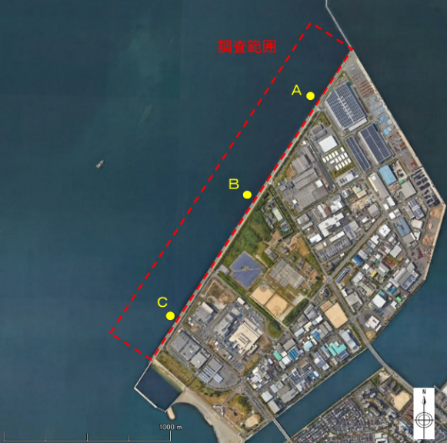
背景：Google Earthより
図3.2-1 海域の調査地点候補
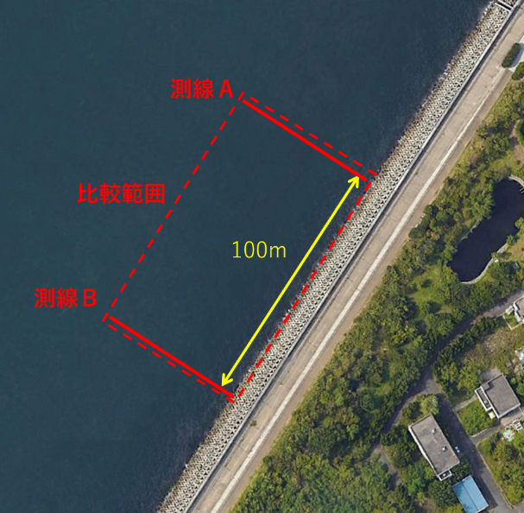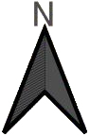
背景：Google Earthより
図3.2-2 調査地点での測線の設定

3.2.2 各モニタリング手法の概要について

1) 潜水目視
潜水士による目視観察は、5月調査では、測線A上にて、水深1m間隔でコドラート法により、海藻の種類と被度を確認して記録し、大型海藻については藻長を記録した。測線Aが終了した後、護岸に沿って遊泳し、測線間の海藻の繁茂状況を確認した。その後測線Bでは、ライントランセクト法により水深１m間隔で海藻種と被度の記録を行った。10月調査では、測線Aおよび測線Bともにコドラート法およびライントランセクト法により観察を行った。

2) 水中ドローン
水中ドローンによる観察は、CHASING M2 PRO MAX(CHASING社製：図3.2-3、表3.2-1)を用いて、測線上A水深1m間隔でライントランセクト法により海藻種と被度を確認した。潜水目視と同様に一方の測線が終了した後、護岸に沿って撮影を行い、測線間の海藻種および繁茂状況を確認した。その後もう一方の測線Bも同様の観察を行った。

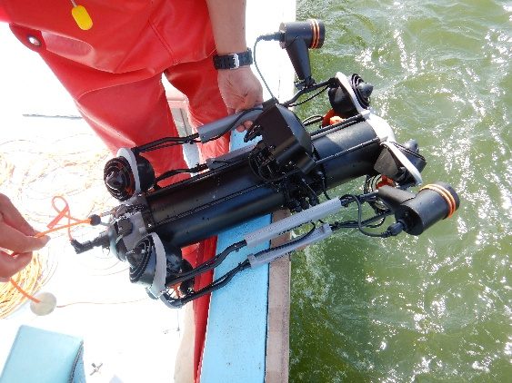
CHASING M2 PRO MAX 本体
図3.2-3 使用した水中ドローン

表3.2-1 水中ドローン(CHASING M2 PRO MAX)の仕様
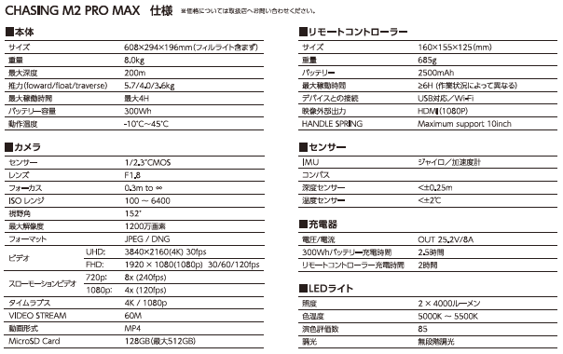

3) ストラクチャースキャン
ストラクチャースキャンを用いた海藻の探査は、HDS-10(LOWRANCE社製：図3.2-4、表3.2-2)を用いて、調査範囲を網羅できるように調査範囲内を航走して、護岸の状況を記録し、藻場の分布範囲を抽出した。また、ストラクチャースキャンのみでは海藻の種判別ができないため、水中カメラ(360°カメラ：RICOH THETA X )を併用し、護岸上の任意の箇所で海藻の種類や被度を確認した。

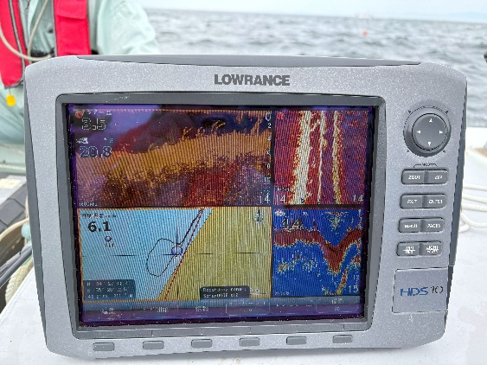
LOWRANCE HDS-10 本体
図3.2-4 使用したストラクチャースキャン

表3.2-2 ストラクチャースキャン(LOWRANCE HDS-10)の仕様
ディスプレイ | 対角264ミリトランスリフレクティブ液晶
解像度 | 600×800(合計480,000ピクセル)
バックライト | 複数光源によりスクリーンとキーパッドを透過照明
電源 | 直流12ボルト(10～15ボルトで作動)
ケースサイズ | 225×312×94mm
設定メモリー | 設定した各種機能や単位を10年間保持
トランスジューサー | 83/200khz(スキマー型振動子)捜査角120度20度切り替え式、水温センサー内臓
出力 | 250W(RMS32W)
最大到達深度 | 約1,500m

なお、1)～3)の各手法において観察した被度は、図3.2-5に基づき記録した。

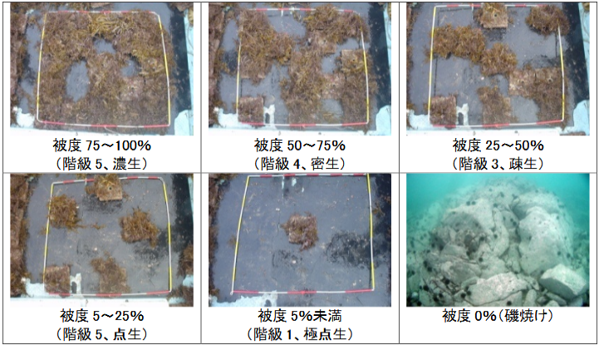
(階級2、点生)
水産庁(2021年3月)第3版磯焼け対策ガイドラインより
図3.2-5 海藻の被度階級

4) 魚群探知機
魚群探知機を用いた海藻の探査は、魚群探知機FCV-600と送受波器520-5PSD(いずれも古野電気株式会社製：図3.2-6、表3.2-3)を使用し、測線上と調査範囲内を護岸に沿って航行しながら音響データを取得した。また、任意の地点で水中カメラGoPro HERO13(GoPro社製)を垂下し、海藻類の種類を確認した。なお、本項目による調査の実施やとりまとめにあたっては、古野電気株式会社様にご協力いただいた。

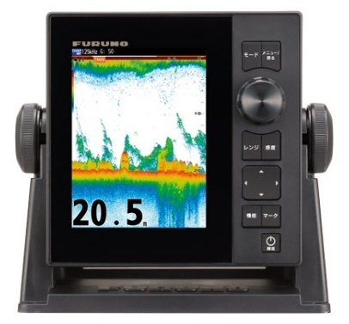  FCV-600 本体  図3.2-6 使用した魚群探知機 | 表3.2-3 魚群探知機(FCV-600)、送受波器(520-5PSD)の仕様
  FCV-600 | ディスプレイ | 5.7”VGA縦型IPS
  FCV-600 | 解像度 | 640×480
  FCV-600 | 送信回数 | 20～3000回/分
  FCV-600 | 電源 | 直流12-24V
  FCV-600 | 消費電力 | 14.4W以下
  FCV-600 | 本体サイズ | 210×198×120mm
  FCV-600 | 重量 | 1.3kg
  520-5PSD | 出力 | 600W
  520-5PSD | 周波数 | 50/200 kHz(2周波)

3.3 海藻類の採取と分析
CO₂吸収係数を算出する上で、海藻類の含水比と炭素量を把握するため、大型海藻の代表種ワカメを3株、アカモク(シダモク)を1株、タマハハキモクを1株、カジメを3株採取した。なお、カジメは阪南4･6区の海域では確認できなったため、関西空港島周辺海域から採取した。
採取した海藻を持ち帰り、藻長、湿重量の計測と、乾燥後に乾重量を計測した後、一部は炭素量の分析試験を実施した。炭素はCHNコーダ法で分析した。

